明治ホールディングス株式会社 기업분석
사업내용: 食品、薬品等の製造、販売等を行う子会社等の経営管理および
それに付帯または関連する事業
본사: 〒104-0031 東京都中央区京橋ニ丁目4番16号
설립일: 2009年4月1日
자본금: 30,000百万円
매출액: 1兆1,054億94百万円
연간결산서
2023년 3월 https://www.meiji.com/pdf/investor/library/settlement_2023_r04.pdf
2022년 3월 https://www.meiji.com/pdf/investor/library/settlement-settlement_2022_r04.pdf
사업보고서
2024년 3월 https://www.meiji.com/pdf/investor/library/report-report_2024_02.pdf
경영자 인사말
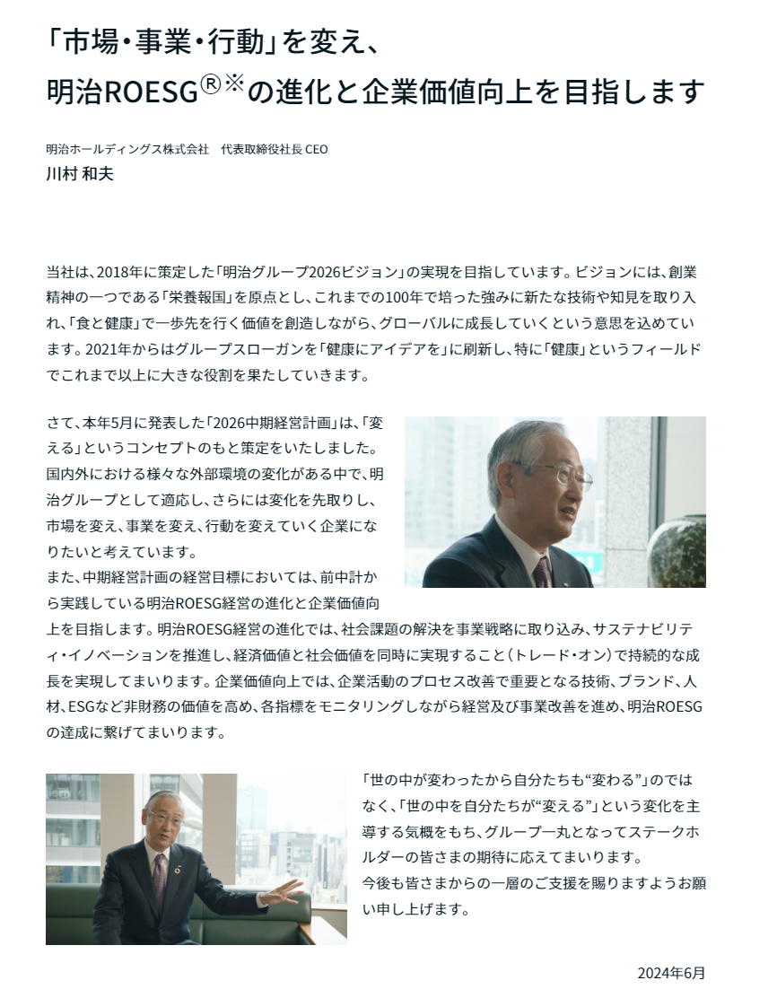
평판
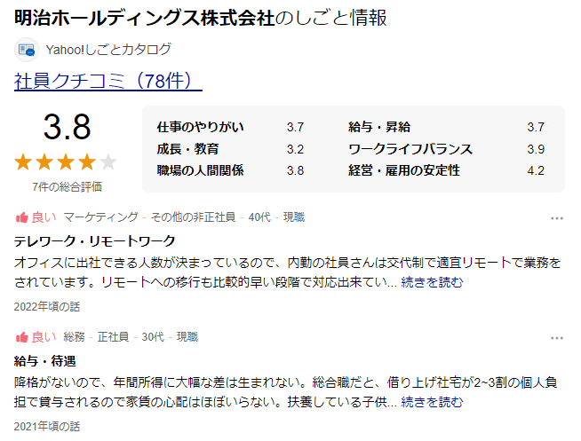

채용정보
